订单管理&模块功能更新说明（7.4.0）

更新概览
- 订单管理菜单优化

自动推送成品出库单

1. 订单管理菜单优化

（1）新增待出库状态

功能描述：订单在相关生产工单完成后，将自动更新状态为“待出库”。
图 1 添加出库进度

操作流程：
- 点击新建订单
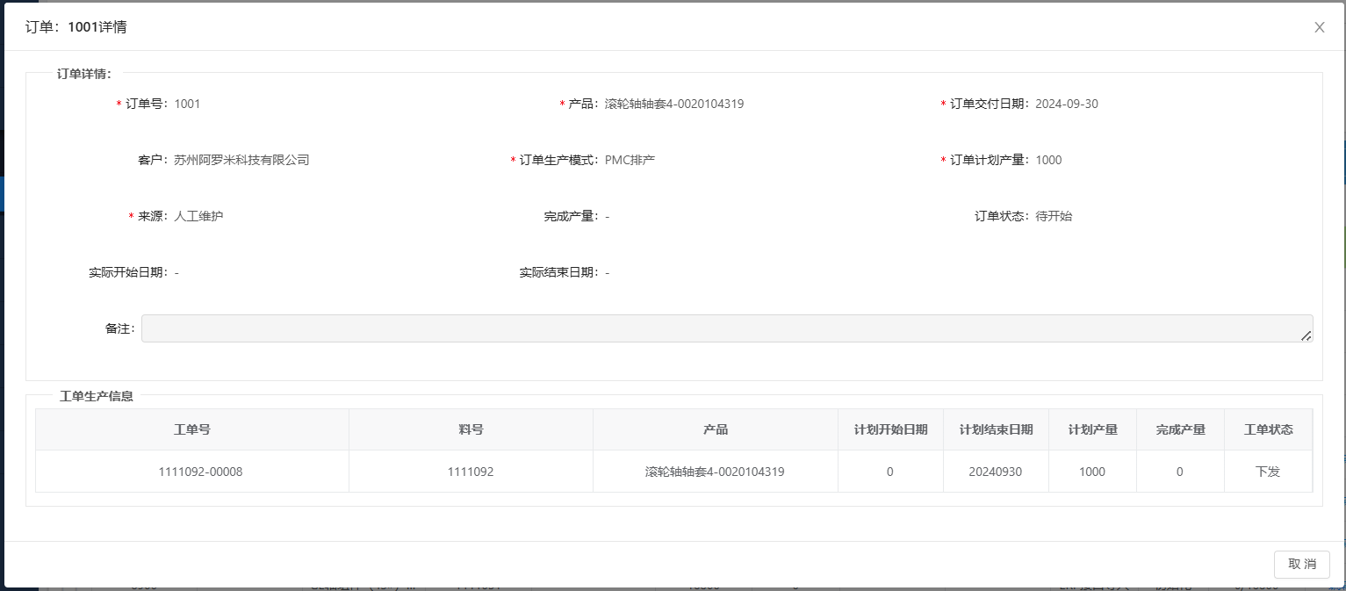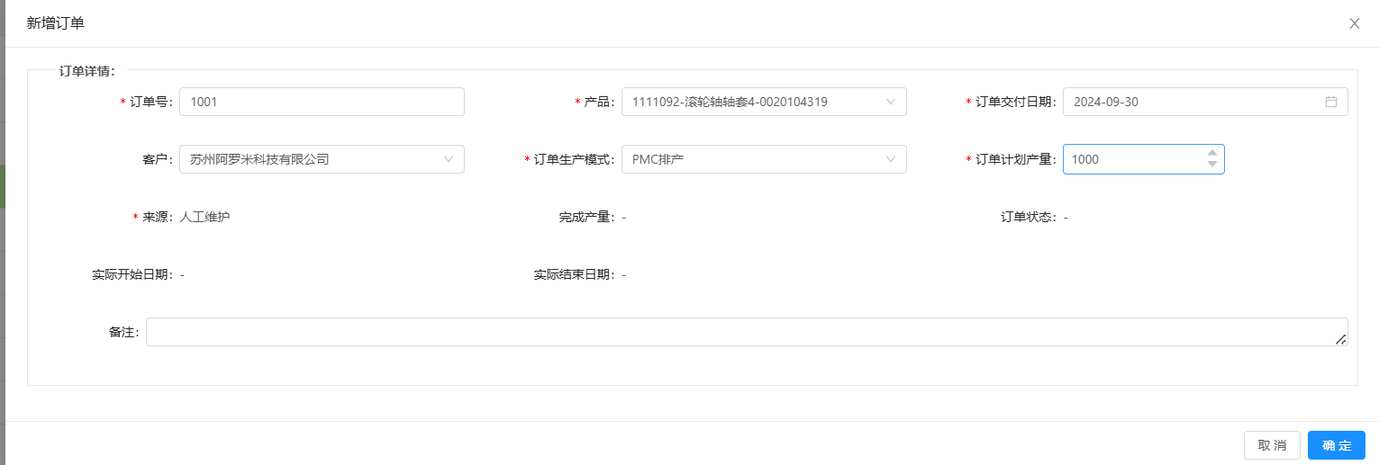
图 2 新建订单

- 点击计划生成-发货出库
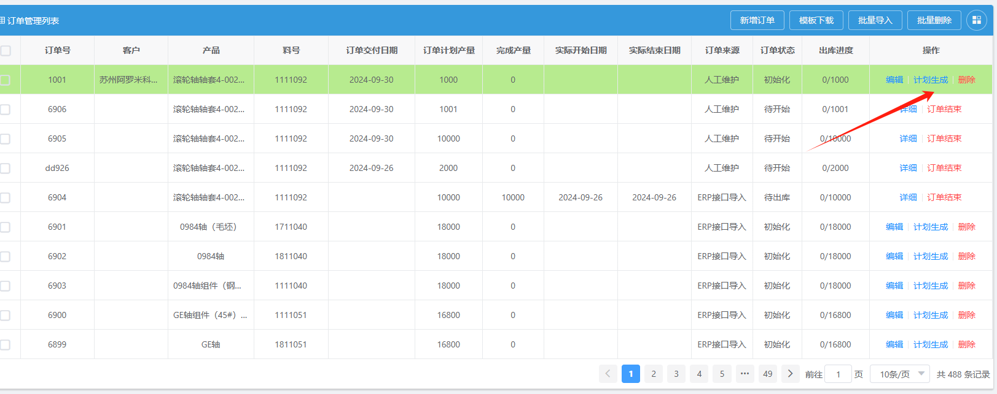
图 3 发货出库

- 这里可以看到库存剩余数为0，我们选择计划生成；生产需求数默认和初始化订单计划数一致，如有需要可修改。
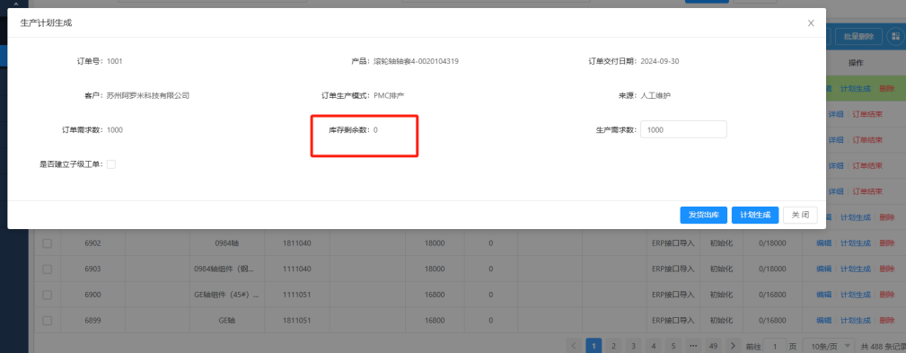
图 4 计划生成界面

- 生成的工单：
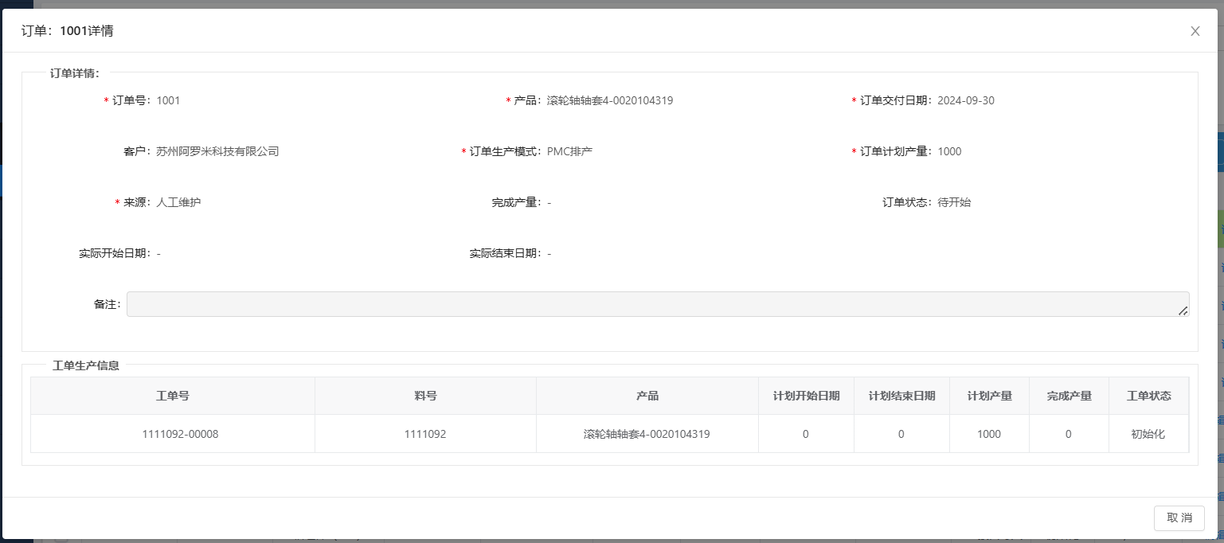
图 5 工单已生成

完成生产工单后，系统自动检测并更新订单状态。

用户影响：用户可以更清晰地看到订单的流转状态，便于管理。

出库进度跟踪

新增字段：“出库进度”
图 6 出库进度字段

功能描述：实时显示累计出库数与订单需求数的比例，帮助用户更直观地了解订单的出库情况。具体表现为：当成品出库后，关联的订单会更新出库进度。进度格式为（累计出库数/订单需求数）。

操作流程：系统自动计算并更新“出库进度”字段。

用户影响：用户可以实时监控订单的出库情况，提高工作效率。

状态自动更新

功能描述：当出库数量满足订单需求，即出库的成品累计数量等于或大于订单数量时，系统将自动将订单状态更新为“已完成”。
图 7 订单已完成

操作流程：系统自动检测出库数量与订单需求，满足条件后自动更新状态。

用户影响：减少了人工操作，提高了订单处理的自动化程度。

工单灵活性增强

功能描述：在计划排产新增工单时，订单号不再是必填项，增加了工单的灵活性。
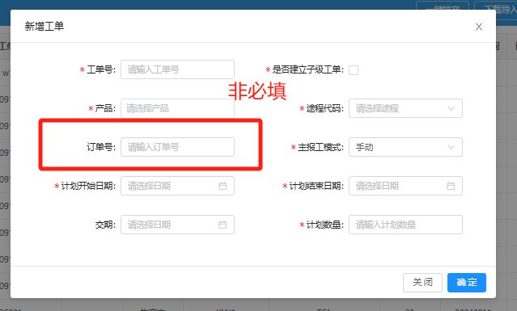
图 8 新增工单界面

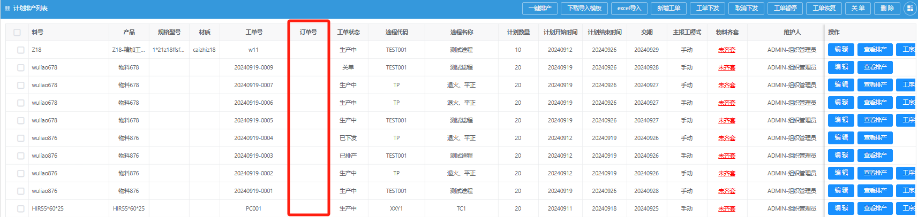
图 9 计划排产列表

操作流程：用户在创建工单时可以选择性地填写订单号。

用户影响：用户可以根据实际需求灵活创建工单，提高了工单管理的灵活性。

2.自动推送成品出库单

生成出库计划

功能描述：订单生成后，在生产计划生成页面中添加发货出库按键。

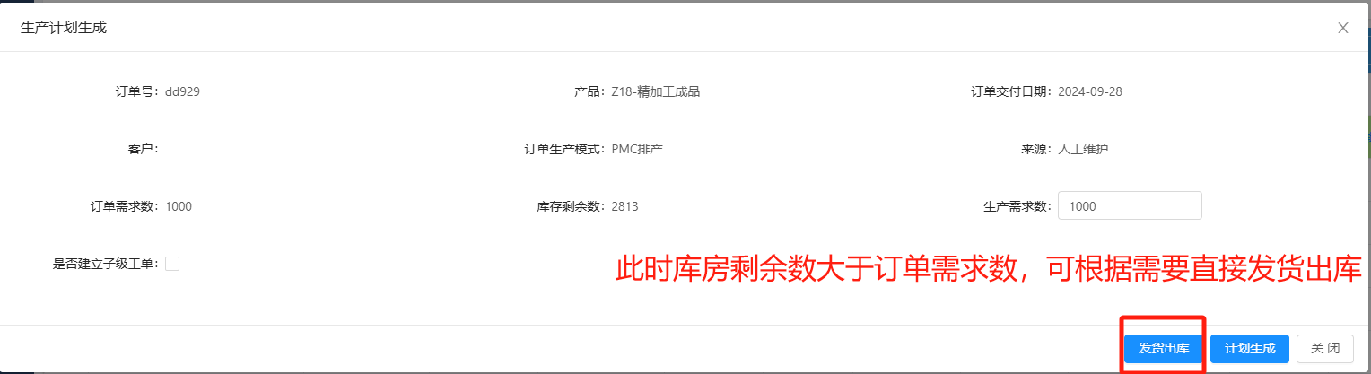
图 10 生产计划生成页面

客户选择发货 出库后会生成出库计划，需要客户确认库房和申请数量。

操作流程：
- 若仓库的产品库存数量满足订单数量，在生产计划生成页里，客户可以点击“生成计划”或者“发货出库”。
2.客户可以自定义生产需求数。不填，默认为订单需求数减去库存数。
3.承上，客户点击发货出库后会跳出出库计划表，计划表会自动关联订单号、产品名称、对应库房的库存数量，要求客户输入目标库房、出库申请数量。
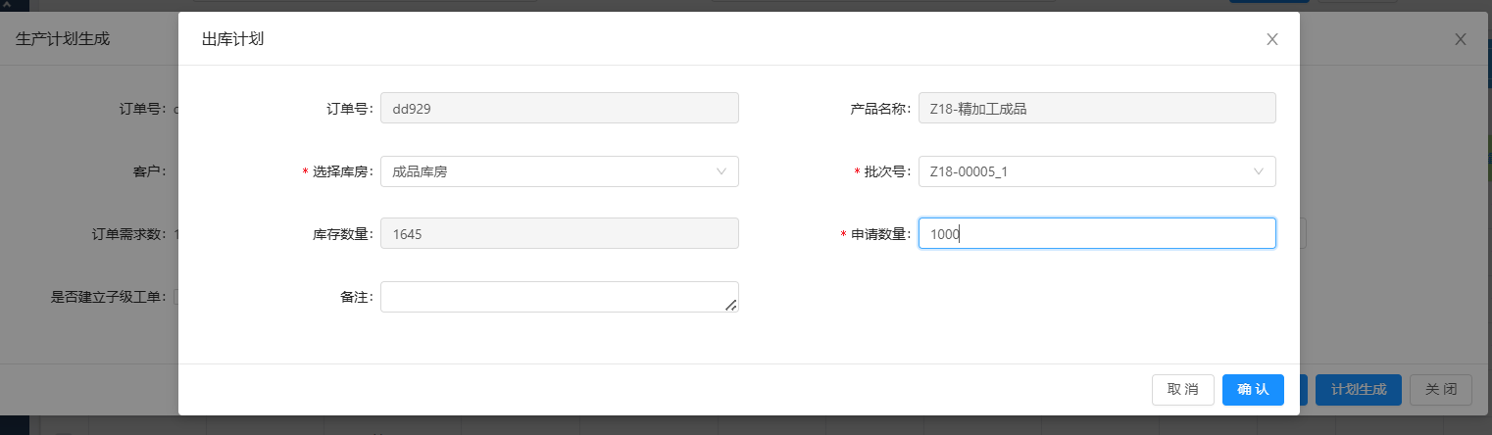
图 11 出库计划表
4.承上，客户点击计划生成，若客户没有更改生产需求数即生产需求数为0，会跳出提醒告知客户填写生产需求数。
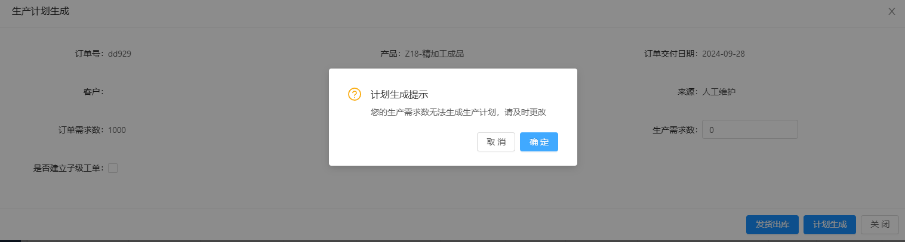
图 12 生产计划生成提示
用户影响：用户可以更加便捷地处理发货任务，提高了工作效率。

更新后的注意事项
系统升级完成后，网页端，设备端，手机端需重新登录

